**Gerar relatório de consolidação de fechamento de caixa**

Sumário

1) Quadro de revisões 2

2) Descrição do Processo 3

3) Pré-condições 3

4) Relatório de consolidação de fechamento de caixa 3

5) Campos 4

6) Regras de Negócio 4

7) Critérios de Aceitação 5

## Quadro de revisões

|  |  |  |  |
| --- | --- | --- | --- |
| **Data** | **Versão** | **Descrição** | **Autor** |
| 13/04/2021 | 1.0 | Criação do Documento | Karen Macambira |
| 19/04/2021 | 2.0 |  |  |

## Descrição do Processo

**Como** analista financeiro do cash & bank

**Eu** preciso gerar o relatório de consolidação de fechamento de caixa

**Para** que eu possa saber qual é a necessidade de caixa da Volvo.

## Pré-condições

|  |  |
| --- | --- |
| **PRC** | **Descrição** |
| PRC01 | Usuário deve estar cadastrado no sistema. |
| PRC02 | Usuário deve estar logado no sistema. |
| PRC03 | Movimentações de caixa de todas as contas devem estar cadastradas no sistema para a data atual. |
| PRC04 | Conta principal deve estar identificada no sistema. |
| PRC05 | Saldo reserva deve estar calculado no sistema. |
| PRC06 | Saldo mínimo ajustado deve estar calculado no sistema. |
| PRC07 | Necessidade de caixa deve estar calculada no sistema |

## Relatório de consolidação de fechamento de caixa

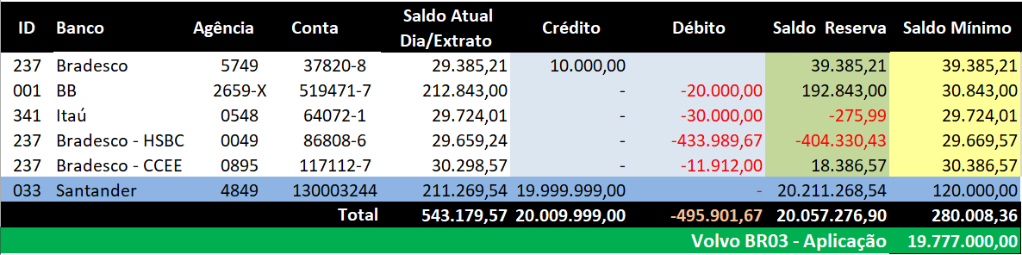

## Campos

|  |  |  |  |  |
| --- | --- | --- | --- | --- |
| **RELATÓRIO DE CONSOLIDAÇÃO DE FECHAMENTO DE CAIXA** | | | | |
| **Campo** | **Tipo** | **Tamanho** | **Obrigatório** | **Regras** |
| ID Banco | Numérico | 3 | Sim | Número do banco. |
| Banco | Alfabético | - | Sim | Nome do banco. |
| Agência | Numérico | Até 5 | Sim | Agência da conta. |
| Conta | Numérico | - | Sim | Conta corrente. |
| Saldo Atual Dia/Extrato | Numérico | - | Sim | Saldo atual do dia da conta bancária. |
| Crédito | Numérico | - | Não | Total de crédito (entradas/IN) do dia na conta bancária. |
| Débito | Numérico | - | Não | Total de débito (saídas/OUT) do dia da conta bancária. |
| Saldo Reserva | Numérico | - | Sim | Saldo reserva da conta bancária. |
| Saldo Mínimo | Numérico | - | Sim | Saldo mínimo ajustado a partir do saldo reserva da conta bancária (o da conta principal não precisa ser ajustado). |
| Saldo Atual Total | Numérico | - | Sim | Somatório dos saldos atuais de todas as contas bancárias. |
| Crédito Total | Numérico | - | Sim | Somatório dos créditos de todas as contas bancárias. |
| Débito Total | Numérico | - | Sim | Somatório dos débitos de todas as contas bancárias. |
| Saldo Reserva Total | Numérico | - | Sim | Somatório dos saldos reserva de todas as contas bancárias. |
| Saldo Mínimo Total | Numérico | - | Sim | Somatório dos saldos mínimos de todas as contas bancárias, ajustados ou não. |
| Volvo BR03 - <necessidade> | Alfanumérico | - | Sim | O texto Volvo BR03 - é sempre fixo e o termo <necessidade> varia de acordo com o resultado da necessidade de caixa:  Positivo: Aplicação (destacar em verde)  Negativo: Resgate (destacar em vermelho)  Zero: vazio (não destacar) |
| Necessidade de caixa | Numérico | - | Sim | Total da necessidade de caixa com arredondamento de milhar para baixo para não impactar no saldo em conta. |

## Regras de Negócio

|  |  |
| --- | --- |
| **RN** | **Descrição** |
| RN01 | Os zeros à esquerda do ID do banco devem ser exibidos. |
| RN02 | Valores negativos ficam em vermelho. Caso o fundo seja escuro, o tom de vermelho deve ficar mais claro. |
| RN03 | A conta principal deve ser identificada por uma linha de cor diferente. |
| RN04 | O saldo mínimo da conta principal não sofre ajustes de cálculos. Será sempre o que está cadastrado no sistema. |
| RN05 | O saldo atual é o saldo inicial importado do extrato de cada conta. |
| RN06 | Deve ser exibido o total de créditos de cada conta cadastrada no sistema. |
| RN07 | Deve ser exibido o total de débitos de cada conta cadastrada no sistema. |
| RN08 | Deve ser exibido o saldo reserva de cada conta cadastrada no sistema. |
| RN09 | Deve ser exibido o saldo mínimo ajustado de cada conta cadastrada no sistema, exceto o da principal. |
| RN10 | Deve ser exibido o saldo mínimo da conta principal cadastrado no sistema. |
| RN11 | Deve ser exibido o somatório dos totais de créditos de todas as contas cadastradas no sistema. |
| RN12 | Deve ser exibido o somatório dos totais de débitos de todas as contas cadastradas no sistema. |
| RN13 | Deve ser exibido o somatório dos saldos reserva de todas as contas cadastradas no sistema. |
| RN14 | Deve ser exibido o somatório dos saldos mínimos ajustados de todas contas cadastradas no sistema, incluindo o saldo mínimo da principal. |
| RN15 | Deve ser exibido o valor da necessidade de caixa, calculado na história 18 - Calcular necessidade de caixa. |
| RN16 | Deve ser exibida a necessidade de caixa de acordo com o resultado do cálculo mencionado na RN15:  Valor positivo – Aplicação  Valor negativo – Resgate |

## Critérios de Aceitação

* ID do banco com 3 dígitos (considerando zeros à esquerda);
* Valores negativos em vermelho ou em um tom mais claro, caso o fundo seja escuro;
* Conta principal identificada por uma linha de cor diferente;
* O saldo atual igual ao saldo inicial importado do extrato de cada conta.
* Total de créditos de cada conta cadastrada no sistema.
* Total de débitos de cada conta cadastrada no sistema.
* Saldo reserva de cada conta cadastrada no sistema.
* Saldo mínimo ajustado de cada conta cadastrada no sistema, exceto o da principal;
* Saldo mínimo da conta principal igual ao que está cadastrado no sistema;
* Somatório dos totais de créditos de todas as contas cadastradas no sistema.
* Somatório dos totais de débitos de todas as contas cadastradas no sistema.
* Somatório dos saldos reserva de todas as contas cadastradas no sistema.
* Somatório dos saldos mínimos ajustados de todas contas cadastradas no sistema, incluindo o saldo mínimo da principal.
* Valor da necessidade de caixa, calculado na história 18 - Calcular necessidade de caixa.
* Necessidade de caixa de acordo com o resultado do cálculo mencionado na RN15:
  + Valor positivo – Aplicação
  + Valor negativo – Resgate
  + Zero – sem informação